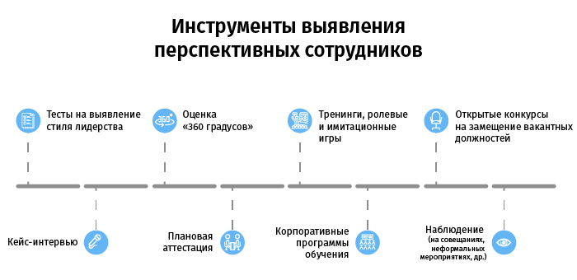

Методы выявления лидеров среди сотрудников
Выявить потенциального лидера можно с помощью восьми способов.
- Тесты на выявление лидерских качеств.
- Кейс-интервью и ситуационные интервью. Что бы вы ответили сотруднику, который..? Как бы поступили в ситуации, когда..? В ходе интервью можно оценить не только личностные качества, но и знания, навыки, умения, мотивацию.
- Тренинги, ролевые и имитационные игры. Игры и тренинги моделируют ситуации из жизни и помогают понять, как поведет себя работник в разных условиях.
- Круговая оценка: тест «360 градусов». По методике «360 градусов» сотрудника оценивает все его рабочее окружение: руководители, подчиненные, коллеги, клиенты, поставщики, партнеры и пр. В результате вы получите рейтинг качеств и умений сотрудника и то, насколько человек соответствует занимаемой должности по мнению окружающих.

По результатам теста можно отправить сотрудника на обучение или занести в кадровый резерв. Нельзя полагаться только на метод «360 градусов», если вы хотите уволить или повысить человека. Дополнительно проведите аттестацию.
- Аттестация. Оценка сотрудника выявляет, насколько он соответствует занимаемой должности, есть ли у него способность к командной работе, стрессоустойчивость, навыки принятия решений и пр. По итогам аттестации можно повысить квалификацию сотрудника, повысить или понизить в должности и пр.
- Корпоративные долгосрочные программы развития персонала. Примеры таких программ — курсы повышения квалификации или развития лидерских качеств, коучинг.
- Открытые конкурсы на замещение вакантных должностей. Открытые конкурсы выявляют мотивированных и инициативных людей, а не только тех, кто соответствуют должности.
- Поведение сотрудников в реальных условиях. Понаблюдайте за работниками на совещаниях, стратегических сессиях, неформальных мероприятиях, во время общения с другими людьми.

Например, генеральный директор одной фармкомпании приглашал на семейный ужин перспективных сотрудников, которых рассматривал на позиции топ-менеджеров. Сотрудники приходили с супругами, и директор наблюдал за моделью семейного поведения. На основе общения кандидата со второй половиной директор делал выводы, способен ли тот работать в команде.

